Document d’Architecture Système

Voici le diagramme UML avec les packages et les classes :
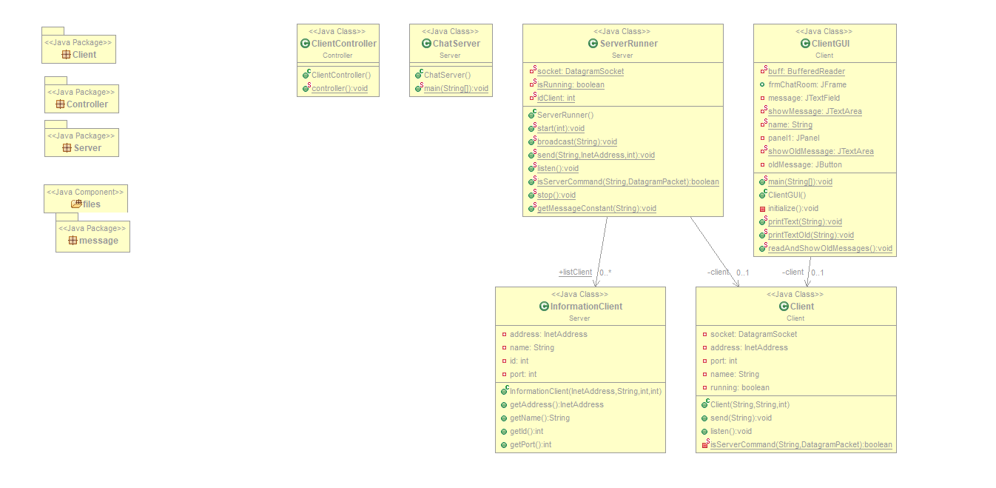

Nous avons décidé de faire une structure de programmation Client – Serveur. Ce fut le choix le plus logique pour le projet vu que l’on fait un Chat Room en local. Nous avons programmé pour qu’on puisse faire un chat avec n-client.
Nous avons utilisé un seul patron de conception qui est le MVC :
Model : Client.java, ChatServer.java, InformationClient.java et ServerRunner.java
View : ClientGUI.java
Controller : ClientController.java
Analyse selon les principes SOLID :
• Responsabilité unique : Ok
• Ouvert/Fermé : C’est du static et la classe chatServer a que le main. Donc pas besoin de mettre d’abstract.
• Substitution de Liskov : Nous n’avons pas de classe abstraite donc pas de violation de le principe n’est pas violé
• Ségrégation des interfaces : Pas d’interfaces
• Inversion des dépendances : Ok
Les principes SOLID sont respectés.

